 | Министерство науки и высшего образования Российской Федерации  Федеральное государственное бюджетное образовательное учреждение высшего образования  «Московский государственный технический университет  имени Н.Э. Баумана  (национальный исследовательский университет)»  (МГТУ им. Н.Э. Баумана)

Факультет | «Информатика и системы управления» (ИУ)
Кафедра | «Информационная безопасность» (ИУ8)

ОТЧЁТ ПО РАБОТЕ АРХИТЕКТОРА
СИСТЕМЫ УПРАВЛЕНИЯ БАЗАМИ ДАННЫХ
«Проектирование приложения Состав и состояние антенных комплексов НИЦ "Планета"»

Преподаватель:  Иваненко А.Ю. | ____________________  (подпись, дата)
Студент:  Мешков Ф.С., группа ИУ8-84 (4 курс) | ____________________  (подпись, дата)

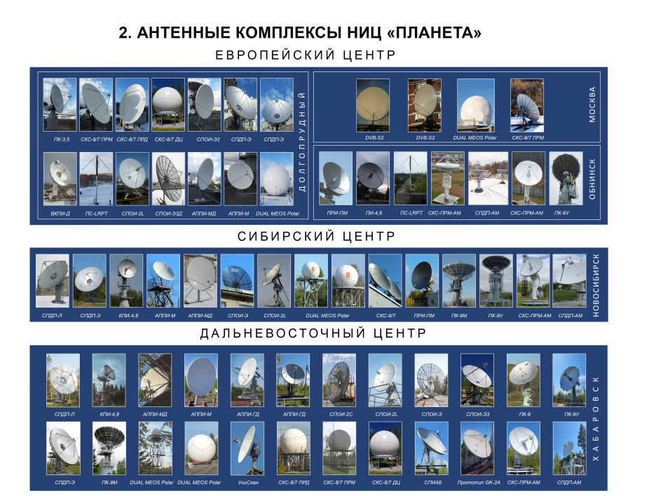
Рис.1

Название проекта

Проект: «Состав и состояние антенных комплексов НИЦ "Планета"»
Англ.: Application of the composition and condition of antenna complexes of NITS "Planeta"
Аббр.: ACCAC
БД: db_ics_accac
Схема: sc_accac

Концептуальные требования

- Интерфейс должен отвечать требованиям представленным на рисунке 1.
- Отвечать требованиям по производительности (10 млн. Пользователей при выполнении нагрузочного тестирования).
- Должна легко расширяться и масштабироваться.
- Легко изменяться при изменениях аппаратной среды (разные конечные устройства), программная среда Astra linux 1.8 и новее.
- Загруженные данные не должны изменяться и должны быть корректными с течением времени.
- Доступ к данным возможен только при наличии корректных учетных данных БД, заданных в INI-файле.
- Данные до включения в БД должны проверяться на достоверность.

Тезаурус

Сокращение | Значение
CTR | Center (центр)
CITY | City (Город)
ANT | Antenna (антенна/установка)
MDL | Model (модель антенны - справочник)
STAT | Status (состояние)
UI | User Interface (интерфейс)
CMP | Component (компонент интерфейса)
LYT | Layout (макет)

Сущности

tb_CTR - центры

Поле | Тип | Ключ | Описание | Пример
ni_id | INT | PK | ID центра | 1
cv_name | VARCHAR(50) |  | Название | Европейский центр

Наполнение:

ni_id | cv_name
1 | Европейский центр
2 | Сибирский центр
3 | Дальневосточный центр

tb_CITY - города

Поле | Тип | Ключ | Описание | Пример
ni_id | INT | PK | ID города | 101
cv_name | VARCHAR(50) |  | Название | Москва
ni_ctr_id | INT | FK->tb_CTR | В каком центре | 1

Наполнение:

ni_id | cv_name | ni_CTR_id
101 | Москва | 1
102 | Долгопрудный | 1
103 | Обнинск | 1
104 | Новосибирск | 2
105 | Хабаровск | 3

tb_MDL - модели антенн (справочник)

Поле | Тип | Ключ | Описание | Пример
ni_id | INT | PK | ID модели | 201
cv_name | VARCHAR(100) |  | Название | СПДП-Э
cv_type | VARCHAR(50) |  | Тип (опционально) | Приемная
bh_img | BYTEA |  | Бинарные данные изображения | 0x89504E470D0A1A0A...

Наполнение:

ni_id | cv_name | cv_type | bh_img
201 | ПК-3,5 |  | 0x89504E47...
202 | СКС-8/7 ПРМ |  | 0x89504E47...
203 | СКС-8/7 ПРД |  | 0x89504E47...
… | ... | ... | …

tb_ANT - антенны/установки (экземпляры)

Поле | Тип | Ключ | Описание | Пример
ni_id | INT | PK | ID антенны | 3001
ni_MDL_id | INT | FK → tb_MDL | Модель | 206 (СПДП-Э)
ni_CITY_id | INT | FK → tb_CITY | В каком городе | 102 (Долгопрудный)
ni_STAT_id | INT | FK → tb_STAT | Состояние | 1
cv_note | VARCHAR(255) |  | Примечание | опционально

Наполнение (фрагмент по Долгопрудному):

ni_id | ni_MDL_id | ni_CITY_id | ni_STAT_id | cv_note
3001 | 201 (ПК-3,5) | 102 | 1
3002 | 202 (СКС-8/7 ПРМ) | 102 | 1
3003 | 203 (СКС-8/7 ПРД) | 102 | 1
… | ... | ...

tb_STAT - состояния

Поле | Тип | Ключ | Описание | Пример
ni_id | INT | PK | ID статуса | 1
cv_name | VARCHAR(50) |  | Название | Работает
cv_color | INT |  | Цвет (код) | 1

Наполнение:

ni_id | cv_name | cv_color
1 | Работает | 1 (Зелёные)
2 | Авария | 2 (Красный)
3 | Техобслуживание | 3 (Желтый)
4 | Отключена | 4 (Серый)

tb_LYT - варианты макетов.

Поле | Тип | Ключ | Описание | Пример
ni_id | INT | PK | ID модели | 1
cv_name | VARCHAR(50) |  | Название | Основная схема

tb_CMP - компоненты интерфейса (координаты).

Поле | Тип | Ключ | Описание | Пример
ni_id | INT | PK | ID элемента | 10001
cv_type | VARCHAR(20) |  | header, city, antenna | antenna
ni_x | INT |  | Координата X | 150
ni_y | INT |  | Координата Y | 200
ni_width | INT |  | Ширина | 100
ni_height | INT |  | Высота | 20
ni_ANT_id | INT | FK → tb_ANT | Какая антенна | 3001
ni_CITY_id | INT | FK → tb_CITY | Какой город | 102
ni_CTR_id | INT | FK → tb_CTR | Какой центр | 1
cv_text | VARCHAR(200) |  | Текст для отображения | ПК-3,5
ni_parent_id | INT | FK → tb_CMP | Группировка | 20000
ni_LYT_id | INT | FK → tb_LYT | Макет | 1
bl_visible | BOOLEAN |  | Видимость | TRUE

Таблица взаимосвязей

Связь | Тип | От | К | Описание
1 | 1 : ∞ | tb_CTR | tb_CITY | Один центр → много городов
2 | 1 : ∞ | tb_CITY | tb_ANT | Один город → много антенн
3 | 1 : ∞ | tb_MDL | tb_ANT | Одна модель → много экземпляров
4 | 1 : ∞ | tb_STAT | tb_ANT | Один статус → много антенн
5 | 1 : ∞ | tb_LYT | tb_CMP | Один макет → много UI-компонентов
6 | 1 : ∞ | tb_ANT | tb_CMP | Одна антенна → много UI-элементов
7 | 1 : ∞ | tb_CITY | tb_CMP | Один город → много UI-элементов
8 | 1 : ∞ | tb_CTR | tb_CMP | Один центр → много UI-элементов
9 | 1 : ∞ | tb_CMP | tb_CMP | Рекурсивная (родитель-потомок)

Нормализация

1НФ: Все поля атомарны, нет повторяющихся групп — Выполнено

2НФ: Нет частичной зависимости от составного ключа (везде простые ключи) — Выполнено

3НФ: Нет транзитивных зависимостей:
- Цвет статуса зависит только от статуса (tb_STAT), не дублируется в tb_ANT
- Название модели зависит только от модели (tb_MDL), не дублируется в tb_ANT
- Изображение модели хранится в tb_MDL, не дублируется

